基于《金匮要略》的多粒度知识表示模型构建研究
王世文 赵泽儒* 邢建斌
（天津师范大学 管理学院，天津 300387）
摘要：[目的] 本文基于多粒度层级划分提出多粒度的知识表示框架与模型，以提升中医古籍知识挖掘与利用效率。[方法] 本文首先通过对《金匮要略》的分析与归纳，提出从知识内容角度出发的多粒度层级划分结构。然后，据此构建出中医古籍多粒度知识表示框架，并给出多粒度知识表示模型，并以《金匮要略》和《温病条辨》中的知识内容进行了模型展示与验证。[结果] 对多粒度知识表示模型的应用，展示出模型的普适性和科学性，体现出模型在中医古籍领域中的可用性和有效性，有效支持中医古籍知识表示与组织。[局限] 模型在结构庞大、内容繁多典籍和中草药类古籍中的应用需进一步验证其可用性和普适性。[结论] 多粒度知识表示模型为中医古籍知识挖掘与组织提供了可行方案，具有理论与实践价值。
关键词：中医古籍；知识表示；多粒度；知识元；知识表示模型
分类号：G254

Construction of a Multi-Granularity Knowledge Representation Model Based on Synopsis of Golden Chamber
WANG Shi-wen ZHAO Ze-ru*
(School of Management, Tianjin Normal University, Tianjin, 300387)
Abstract：[Objective] This paper proposes a multi-granularity knowledge representation framework and model based on multi-granularity hierarchical division to enhance the efficiency of knowledge mining and utilization in ancient Chinese medical literature.[Methods] This article first proposes a multi granularity hierarchical structure from the perspective of knowledge content by analyzing and summarizing the "Synopsis of the Golden Chamber". Then, based on this, a multi granularity knowledge representation framework for traditional Chinese medicine ancient books was constructed, and a multi granularity knowledge representation model was proposed. The model was demonstrated and validated using the knowledge content from "Synopsis of Golden Chamber" and "Wenbing Tiaobian".[Results] The application of multi granularity knowledge representation models demonstrates the universality and scientificity of the models, reflecting their usability and effectiveness in the field of traditional Chinese medicine ancient books, and effectively supporting the representation and organization of traditional Chinese medicine ancient book knowledge.[Limitations] The application of the model in large-scale, content-rich ancient texts and ancient texts on traditional Chinese medicine needs further validation of its feasibility and universality.[Conclusions] The multi-granularity knowledge representation model provides a feasible solution for knowledge mining and organization in ancient Chinese medical literature, with both theoretical and practical significance.
Keywords： TCM ancient literature; knowledge representation; multi-granularity; knowledge element; Description model of knowledge
1 引言
自布利斯于1929年首次提出知识组织的概念后，知识组织得到了快速的发展[1]。知识表示作为知识组织的基础，伴随着知识组织的发展也不断深入。随着知识经济和知识管理热潮的兴起，人们把知识管理的目光从文献单元和信息单元的管理逐渐放到了对知识单元的管理上，并期望能实现从对知识载体和知识属性特征的管理过渡到对知识内容本身的管理[2]。我国著名情报学学者马费成教授[3,4]指出：“知识信息的表达和组织必须从物理层次的文献单元向认识层次的知识单元或情报单元转换。”另一位情报学者徐如镜先生[5]也指出：“知识的控制单位长期停留在文献一级，而人们对知识的需求一般不是以文献为单位。”用户信息需求的日益细化、精确化，使得信息的检索与挖掘等呈现出细粒度和知识化的发展趋势。
2 相关研究
2.1 中医古籍知识表示相关研究
在中医领域，古籍研究工作的重要性日渐提升。中医学界众多经典古籍中的辨证论治思路及经验是中医学界的宝贵财富。中共中央办公厅、国务院办公厅印发《关于推进新时代古籍工作的意见》，明确指出要梳理挖掘古典医籍精华，推动中医药传承创新发展[6]。随着信息技术的发展，了解、获取中医古籍医学知识越来越便利，但在大数据与大模型背景下，用户所接触的不确定信息量不断增加，海量文献与信息使得用户难以快速精准地获取定向、准确的知识。用户需求与知识服务平台之间存在显著矛盾：平台多局限于文献层面的知识服务提供，缺乏深度挖掘与重组；而用户的知识需求日益个性化、差异化与品质化，期望在短时间内获取组织良好的多层次知识内容，而不仅仅是文献信息。多粒度思想为解决这一矛盾提供了新思路，被广泛应用于信息搜索行为[7]、语义模型构建[8]、文本知识组织等领域[9]。基于知识粒度理论的知识组织方法，以满足用户多粒度知识需求为目标，可为用户提供个性化满意解答[9]。
2.2 多粒度层级模型相关研究
综上所述，本文将从文献、信息层面深入到知识内容层面，对中医古籍中的知识进行多粒度的知识表示研究，使得中医辨证施治知识可以进一步贴合用户的多粒度知识需求，解决不同粒度中的具体问题。为中医古籍领域的知识表示和组织提供新的研究思路与实践方法，丰富知识表示理论的研究范式，也为知识组织理论的发展提供新的视角与理论支撑，推动知识表示理论的创新与发展。
3 基于《金匮要略》的多粒度知识层级划分
在进行多粒度知识表示研究时，对多粒度层级的描述与划分是必不可少的环节。本节首先对《金匮要略》中知识内容进行分析与解构，提炼并归纳出多粒度的知识层级结构，为后续构建多粒度知识表示模型提供支持。
3.1 《金匮要略》中知识内容结构分析
多粒度的知识表示建立在多粒度层级分类的基础之上。对知识资源进行多粒度层级分类有利于更为深入、更为明确地对知识内容进行描述和揭示。通过将知识的控制单位深入到文献中的知识内容单元，挖掘从文献单元到文献中最细粒度的知识元之间存在的多种不同粒度层级，本研究基于对《金匮要略》中知识内容的分析，提出多粒度知识层级结构如图1所示。将其划分为知识元层、知识单元层、知识集层、知识群层和知识体层五个粒度层次，以实现完整全面的知识内容表示与多粒度知识结构组织，进而满足不同层次的需求。
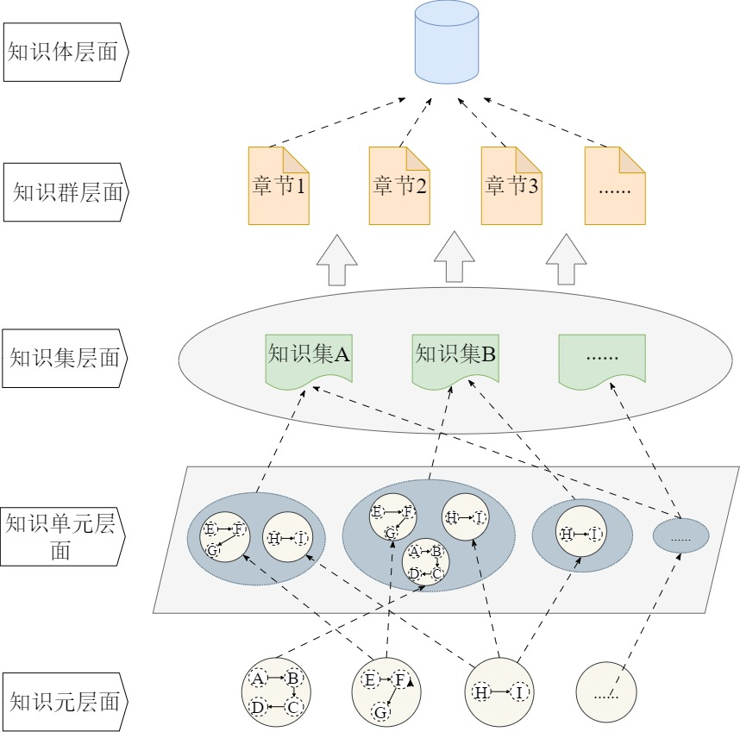
图1 多粒度层级结构图
（1）知识元层
知识元是知识结构的最小组成单位，聚焦于独立完整的知识点，强调了不可再分性、完整性和独立性。在书籍结构层次中，知识元对应着表达完整含义的句子，知识元层就是以句子中蕴含的知识元为单位进行知识表示。比如《金匮要略》，书中的“茯苓桂枝白术甘草汤”可以被作为方剂知识元；再比如原文“病溢饮者，当发其汗”，则可以被分为辨治知识元，等等。通过总结《金匮要略》知识元的特点，可以将知识元类型按照描述型知识元和过程型知识元进行划分。过程型知识元强调了知识属性之间的逻辑关系，表示的是过程或推断等动作；描述型知识元则描述的是具体方剂或物体等非过程型知识。知识元层面侧重于对最小单位知识点的识别与表示，利用键与键值的形式将知识属性和属性值进行对应，来表示具体的知识内容，并作为知识链条中的一个个知识点而存在。
表6 《金匮要略》知识元层知识表示实例
知识元层级描述模型（知识点）
描述维度 | 描述项 | 值
外部属性 | 知识元id | R222.3-1-13-4-2-3
 | 知识元类型 | 方剂知识元
内容信息 | 知识属性与属性值 | a1 | 方剂名称 | 滑石白鱼散方
 |  | a2 | 方剂组成 | 滑石，二分
 |  |  |  | 乱发，二分
 |  |  |  | 白鱼，二分
 |  | a3 | 炮制法 | 乱发，烧
 |  | a4 | 煎煮法 | 上三味，杵为散
 |  | a5 | 用药方法 | 饮服半钱匕
 |  | a6 | 用药频率 | 日三服
 | 属性间关系 | [("a1","a2","a3","a4","a5","a6","并列")]
环境属性 | 来源 | 《金匮要略语译》[卷中，消渴小便利淋病脉证并治第十三]P89
 | 所属知识单元 | R222.3-1-13-4-2
在《温病条辨》中，由于全书写作风格和形式基本一致，所以在选择上主要考虑知识内容的典型性与普遍性，选取了知识内容涵盖较为全面的上焦篇当中的秋燥章节为例。采用手工的方式进行人工筛选与标注，逐层级地构建出多粒度知识表示模型，具体操作过程与《金匮要略》多粒度知识表示模型构建一致。

参考文献
[1]BLISS H E, DEWEY J. The organization of knowledge and the system of the sciences[M]. New York: Henry Holt and Company, 1929: 356-357.
[2]文庭孝.知识单元的演变及其评价研究[J].图书情报工作,2007,(10):72-76.
[3]马费成.情报学的进展与深化[J].情报学报,1996,(05):22-28.
[4]马费成.在数字环境下实现知识的组织和提供[J].郑州大学学报(哲学社会科学版),2005,(04):5-7,14.
[5]徐如镜.开发知识资源发展知识产业服务知识经济[J].现代图书情报技术,2002,(S1):4-6.
[6]中共中央办公厅国务院办公厅印发《关于推进新时代古籍工作的意见》[J].中华人民共和国国务院公报,2022,(12):30-33.
[7]陈静,李扬.多粒度信息搜索行为研究综述[J].信息资源管理学报,2022,12(02):39-51,64.
[8]李聪聪,梁海明,董玉成.多粒度语言环境下基于持续学习和行为建模的个性化语义共识决策模型[J/OL].中国管理科学,1-12[2025-05-02].
[9]范昊,王一帆.知识关联视角下标准文档的多粒度知识组织方法研究[J].信息资源管理学报,2024,14(04):133-145.
[10]丁侃.基于知识元信息技术的中医古籍元数据研究[D].北京市:中国中医科学院,2009.

作者简介：
王世文，男，1967年生，硕士，教授，研究方向：信息管理与信息系统、健康信息学、智能决策研究。
赵泽儒，男，1996年生，硕士研究生，研究方向：知识图谱与智能问答、知识组织研究，E-mail：13652001060@163.com。
邢建斌，男，1998年生，硕士研究生，研究方向：知识图谱、大模型构建及RAG系统在图书情报领域的应用研究。

作者贡献声明：
王世文：提出研究思路，论文最终版本修订；
赵泽儒：研究过程实施，数据的获取、标注与分析，论文起草与修改。
邢建斌：数据的清洗、标注与分析。

